Wanderwoche 2019 Gedicht von Gertraud Müllauer

28 Leute vom Unterland
fuhren per Bahn oder Auto ins Bündnerland
voll Freude auf Wanderungen im Bergland.

Am Samstag war unsere Freude durch Regen getrübt,
ab dann hat die Sonne fleissig geübt
und Petrus für uns Traumwetter verfügt.

Steil rauf, steinig runter, gemütlich um den See,
durch Wälder, über Wiesen voll Blumen und Vieh,
rundum Weitsicht auf Berge, Seen und Schnee.

Sturzbäche rauschten über Alpenblumenwiesen,
kühlten unsere erhitzten Glieder,
unter bunten Sonnenschirmen der Berghütten
setzten wir uns nieder.

Duftende Wälder erfreuten unsere Nasen,
kühle oder warme Winde konnten manchen Hut wegblasen.

Picknick lag auch drin und Wasser aus Brunnen,
und neben manchem Restaurant Liegestühle zum Sunnen.

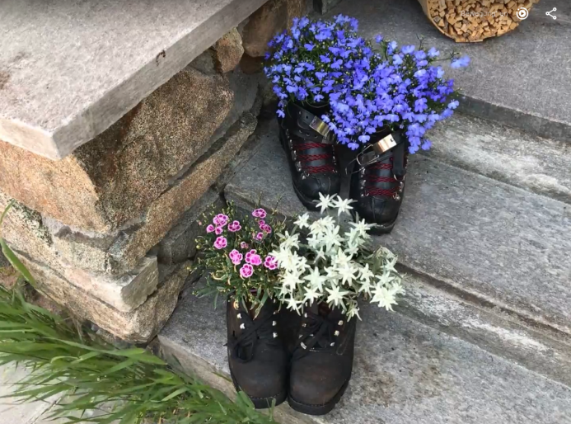
Per Fuss, Bus und Bergbahn ging’s munter voran.
Auf unseren Wegen hatten wir Gottes Segen,
denn alle, die kamen,
gingen gesund wieder. Amen

Die Leitung war prächtig,
wir danken ihr mächtig!
gertraud müllauer

